**BLOCO 4**

**ATIVIDADE 2 (turno vespertino – 3 horas)**

**Título: BIOLOGIA REPRODUTIVA**

**ATIVIDADE EM GRUPO**

Autoria:

Evelise Maria Nazari (UFSC)

Jones Baroni Ferreira de Menezes (UECE)

Juliana Monteiro Pirovani (UFES)

Yara Maria Rauh Muller (UFSC)

**Objetivos**: Relacionar a ação dos hormônios hipofisários e gonadais com o processo de gametogênese, bem como compreender as mudanças cíclicas que ocorrem nos ovários e no útero durante os ciclos reprodutivos, caracterizando o ciclo gravídico e não gravídico.

**Pré-encontro:**

- Leitura do Texto:***O Encéfalo Controla a Reprodução.*** *Extraído de Silverthorn, DU. Fisiologia humana, uma abordagem integrada.7ª ed. Porto Alegre: Artmed, 2017, p.807-811.*

- Vídeo: Principais hormônios envolvidos na espermatogênese <https://youtu.be/H4FzQW6sr7U?si=AiZoZk2xpFcdrmr0>

Realize as duas atividades e anote suas dúvidas e considerações para discussão em aula.

# Aula Presencial:

1.Discussão do texto e do vídeo – principais enfoques observados pelos mestrandos

2. Em duplas, alunos acompanham e respondem as perguntas do Roteiro Atividade 2;

3. Encerramento da **ATIVIDADE 2** com a discussão dos conteúdos fundamentais à compreensão dos conceitos-chave abordados.

**4. Avaliação individual 1 ( 1 hora) – referente atividades 1 e 2**

**Apresentação:**

Após a leitura do texto e de ter assistido o vídeo, vamos agora compreender mais um pouco sobre a Biologia Reprodutiva Humana.

Conhecer como atuam os hormônios gonadotróficos e sexuais a partir da puberdade é essencial para compreender o eixo hipotálamo-hipófise-gônadas (HHG) bem como situações decorrentes do comprometimento deste eixo. O HHG é regulado através de retroalimentação positiva ou negativa, também conhecido como feedback positivo ou negativo, sendo responsável pela funcionalidade do sistema genital ( Figura 1).

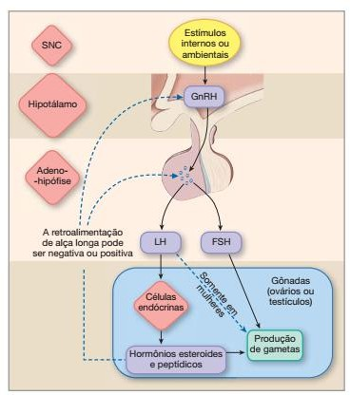

**Figura 1:** Controle Hormonal da Reprodução

Fonte: Silverthorn, 2017

A função das gônadas é comandada pelo eixo hipotálamo-hipofisário, através da liberação do hormônio liberador de gonadotrofina (GnRH) pelo hipotálamo, e através da secreção do hormônio folículo estimulante (FSH) e hormônio luteinizante (LH) a partir das células especializadas da adeno-hipófise. Esses hormônios são liberados ciclicamente em pulsos (picos). Durante a infância, o hipotálamo não secreta quantidades significativas de GnRH e uma das razões é que durante a infância, pequena secreção de qualquer hormônio esteroide exerce efeito inibitório sobre a secreção hipotalâmica de GnRH. A idade de início da puberdade na população tem variado nas últimas décadas, por motivos ainda não completamente elucidados. Estímulos ambientais, associados ao aumento da liberação do hormônio GnRH podem explicar tal variação.

Até o início da puberdade as gônadas permanecem relativamente em repouso. Os ovários iniciam a produção de estrógeno, hormônio responsável pelo desenvolvimento das características sexuais secundárias femininas. Os testículos aumentam a produção de testosterona, responsável pelo desenvolvimento das características sexuais secundárias masculinas.

A imagem a seguir mostra a variação destes hormônios em indivíduos do sexo feminino (XX) e masculino (XY), desde o feto até a velhice. Observa-se que os níveis circulantes de FSH e LH elevam- se até a puberdade e poucas alterações ocorrem nos órgãos-alvo reprodutivos até essa fase da vida. Na puberdade, em decorrência do aumento na secreção de GnRH pelo hipotálamo, há aumento da secreção de FSH e LH e que no período reprodutivo tornam-se pulsáteis (cíclicos).

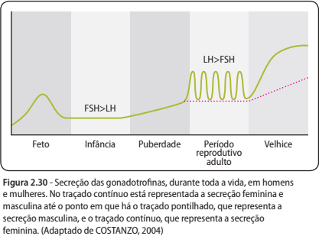

Fonte: Fisiologia Humana, EaD-UFSC

Já foi identificado um grande número de genes que atuam no desenvolvimento do sistema genital e também na função do eixo hipotálamo-hipófise-gônada (HHG). Estes genes codificam uma rede complexa de fatores de transcrição, de hormônios, de enzimas e de receptores hormonais, cujas ações são fundamentais para aquisição da função reprodutiva.

A partir da puberdade, os ovários e testículos também são estimulados a produzir os gametas,

sendo que no sexo feminino, o amadurecimento dos ovócitos ocorre de forma cíclica e no sexo

masculino, a formação de espermatozoides ocorre de forma contínua.

No sexo masculino, a ação do LH estimula, no testículo, a síntese de testosterona. O FSH, em conjunto com a testosterona, estimula a espermatogênese. As células de Sertoli estão localizadas no interior dos túbulos seminíferos e dão sustentação às células germinativas. Elas produzem e secretam proteínas, hormônios (inibina e ativina) e fatores de crescimento.

As células de Leydig (células intersticiais) estão localizadas entre os túbulos seminíferos e secretam testosterona. Elas tornam-se ativas inicialmente no feto, quando a testosterona é necessária para determinar o desenvolvimento das características masculinas. Após o nascimento, as células de Leydig tornam-se inativas e, na puberdade, retomam à produção de testosterona.

|  |  |  |
| --- | --- | --- |
| A |  | B  Controle hormonal da espermatogênese. Fonte: Silverthorn, 2017 |

Nos ovários, o FSH e LH estimulam o desenvolvimento dos folículos ovarianos, a ovulação e a síntese dos hormônios esteroides sexuais femininos, que por sua vez vão atuar no endométrio de maneira a prepará-lo para a implantação do blastocisto. A ocorrência periódica destes eventos, junto a outras mudanças no corpo constituem o ciclo reprodutivo feminino, que é constituído por dois eventos cíclicos: (i) o ciclo ovariano (mudanças que ocorrem nos folículos ovarianos) e (ii) o ciclo uterino (mudanças que ocorrem no endométrio), que estão organizados em fases, ao longo dos 28 a 35 dias (duração média do ciclo reprodutivo) e que de maneira bastante simples, estão representados no quadro abaixo. Existem três fases no ciclo uterino: fase menstrual, fase proliferativa e fase secretora. Há também três fases no ciclo ovariano: fase folicular (antes da ovulação), fase ovulatória (quando o ovócito II é liberado) e fase lútea (após a ovulação).

**CICLO REPRODUTIVO**

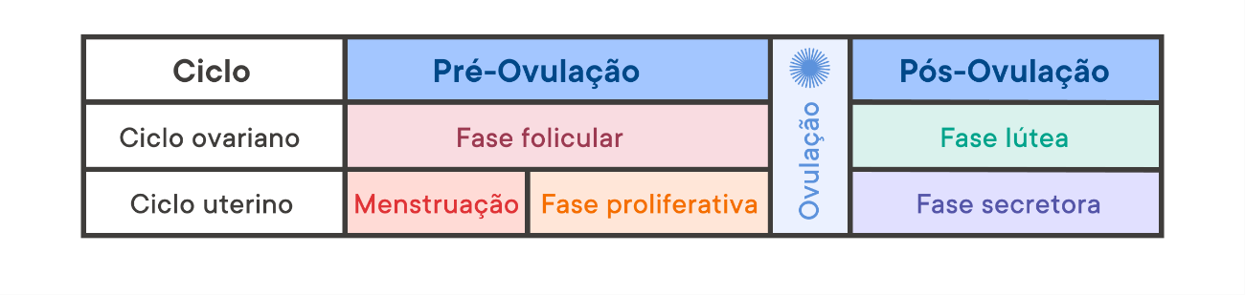

**NO CICLO OVARIANO É IMPORTANTE DESTACAR:**

**Fase folicular** - período de maturação dos folículos, com duração em torno de 14 dias (podendo variar de 11 a 21 dias). Inicia-se no primeiro dia do ciclo, ou seja, no primeiro dia da menstruação. No início dessa fase, a concentração de estrogênio e progesterona é baixa, o que estimula à produção do FSH, que leva à maturação dos folículos ovarianos. Em consequência do amadurecimento folicular, aumenta a produção de estrogênio, que chega a seu nível máximo antes da ovulação. Ao final da fase folicular há o aumento significativo do LH, o que estimula a ovulação. Nessa fase, cerca de 9 a 12 folículos ovarianos são estimulados hormonalmente, mas via de regra, apenas um deles atinge as condições para a ovulação (folículo ovariano maduro).

**Fase ovulatória** (ovulação) - inicia com o aumento súbito (pico) do LH. Esse hormônio estimula o rompimento do folículo ovariano maduro para que o ovócito II seja liberado. Essa fase é muito curta, com duração de cerca de 16 a 32 horas.

**Fase lútea** - ocorre após a ovulação, as estruturas do folículo rompido que permaneceram no ovário darão origem ao corpo lúteo, que secreta hormônios (principalmente progesterona, mas também baixas concentrações de estrógeno), que viabilizam a manutenção da integridade do endométrio, necessária para uma provável gestação. Quando a gestação não acontece, o corpo lúteo regride, formando uma estrutura cicatricial e cessa a produção de hormônios. A fase lútea dura cerca de 14 dias e termina com o início da menstruação, que marca o começo de um novo ciclo reprodutivo.

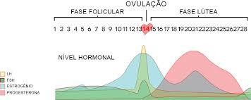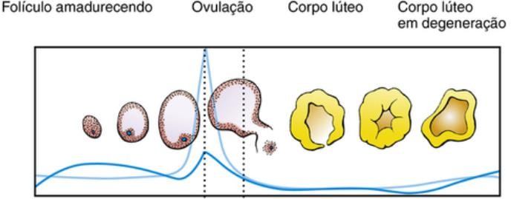

Fonte: adaptado de Larsen Embriologia Humana (2019)

**NO CICLO UTERINO É IMPORTANTE DESTACAR:**

**Fase menstrual** - tem duração de cerca de 4 a 7 dias, na qual o endométrio é descamado devido à queda nos níveis de progesterona. O primeiro dia da descamação do endométrio (menstruação) é, por convenção, considerado o início do próximo ciclo reprodutivo.

**Fase proliferativa** - ocorre a recuperação do endométrio que havia sido descamado na menstruação. Essa fase é estimulada pelos níveis de estrógeno, produzidos nos ovários pelos folículos ovarianos em maturação.

**Fase secretora (lútea)**: nessa fase, considerando os níveis elevados de progesterona produzidos pelo corpo lúteo no ovário, há intensa proliferação do endométrio e dos vasos. Ao final da fase secretora (por volta do 27º dia do ciclo reprodutivo), não ocorrendo a fecundação, os níveis de progesterona e de estrógeno diminuem e o endométrio inicia a descamação, dando início à menstruação e a um novo ciclo.

**Ciclo Uterino – fases e hormônios**

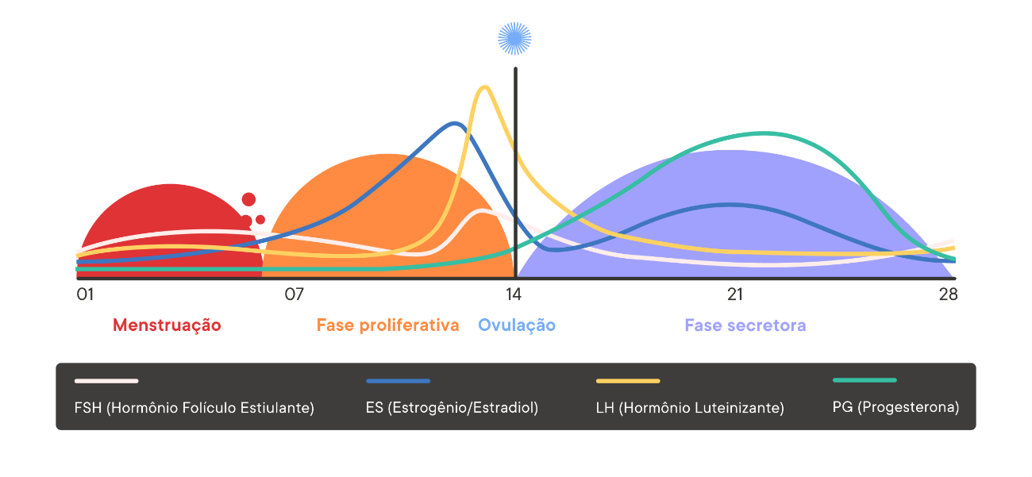

**Ciclo Uterino - representação do endométrio**

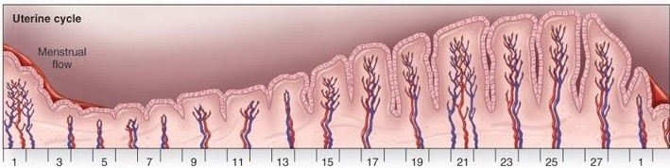

Fase menstrual

Fase proliferativa

Fase secretora

**Exercício 1:** Qual o motivo de nos textos de Biologia Reprodutiva normalmente ser comentado sobre “ Ciclo Reprodutivo Feminino” e usualmente não ser apresentado o “Ciclo Reprodutivo Masculino”?Justifique sua resposta.

|  |
| --- |
| **Resposta:** |

Até o momento estudamos a ação dos hormônios, o ciclo ovariano e o ciclo uterino de forma isolada para melhor caracterização das diversas etapas, agora vamos compreender o ciclo reprodutivo de maneira integrada.

A figura a seguir, ilustra os eventos do ciclo ovariano e do ciclo uterino, que juntos compõem um ciclo reprodutivo. Observe que no endométrio é facilmente reconhecido o início de nova fase menstrual, após a fase secretora (lútea), indicando que está iniciando um novo ciclo, ou seja, não ocorreu a fecundação e, principalmente, não ocorreu a implantação do blastocisto no endométrio. Assim, esta representação corresponde ao **ciclo reprodutivo não-gravídico**.

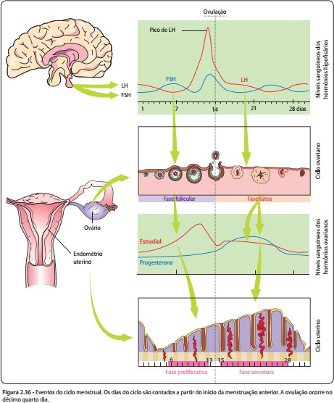

Fonte: Fisiologia Humana, EaD-UFSC

É importante salientar que, em todas as espécies de mamíferos placentários, caso ocorra a fecundação e a implantação do blastocisto no endométrio, o corpo lúteo continua ativo e os níveis de progesterona se mantêm, para que o endométrio não descame, viabilizando a manutenção do blastocisto no útero. Nesse caso, quando não ocorre a menstruação, devido a manutenção do corpo lúteo e dos níveis de progesterona, o ciclo reprodutivo apresenta as características de um

**CICLO GRAVÍDICO.**

**Exercício 2:** Observe a figura abaixo e reconheça qual (is) o(s) ciclo(s) reprodutivo(s) que está(ão) sendo representado(s)? Descreva suas principais características.



|  |
| --- |
| **Resposta:** |

Resumindo: Na presente atividade estudamos o eixo hipotálamo-hipófise-gônada (ovário e testículo), demonstrando como agem os hormônios, tanto no amadurecimento dos gametas como na preparação do endométrio para a implantação do blastocisto. Contudo, em algumas situações como (i) utilização dos métodos contraceptivos hormonais, (ii) Sindrome do Ovário Policístico (SOP), (iii) uso de anabolizantes, pode haver comprometimento do ciclo reprodutivo, assuntos bem interessantes para serem trabalhados em atividades do Ensino Médio!

**Ao final da atividade 2 recomenda-se realizar em grupo o exercício abaixo:**

Exercícios realizados em grupo

1) Considerando o ciclo reprodutivo não gravídico trabalhado na presente atividade, complete o quadro abaixo:

|  |  |  |
| --- | --- | --- |
| **Eventos cíclicos** | **Fases do ciclo** | |
| Pré-ovulatória | Pós-ovulatória |
| Hormônios Hipofisários |  |  |
| Ovários |  |  |
| Útero |  |  |

**Referências:**

Carlson, B.M. Embriologia Humana e Biologia do Desenvolvimento. Guanabara Koogan,2014. Faria, M.S.; Gasparotto, O.C.; Leite, L.D.; Pinto, C.M.H. Fisiologia Humana. Biologia – EaD/UFSC.

2009.

Gilbert, S.F. Biologia do desenvolvimento. Artmed. 2016

Moore, K.T.; Persaud, T.V.N & Torchia, M.G. Embriologia Básica. Guanabara Koogan,2019. Schoenwolf, G.C., Bleyl, G.C., Brauer, P.R., Frances-West, P.H. Larsen Embriologia Humana.

Elsevier, 2019.

Silverthorn, D.U. Fisiologia humana, uma abordagem integrada. Artmed, 2017.